Guia 4 - Informe de Segmentacion
Segmentacion de Clientes mediante
Aprendizaje No Supervisado

Curso: Preparacion de Datasets para Aprendizaje No Supervisado
Tema: Clustering con K-Means para segmentacion de clients

Aprendiz: Yoximar Cardales Camacho
Instructor: Heyder Medrano Olier

Fecha: Junio 2026

Indice
1. Introduccion
2. Descripcion del Dataset
3. Variables Seleccionadas para Clustering
4. Preprocesamiento Aplicado
5. Seleccion del Numero de Clusters (k)
5.1 Metodo del Codo
5.2 Silhouette Score
5.3 Comparacion entre Codo y Silhouette
5.4 Decision final: por que k=3?
6. Evaluacion Interna del Clustering
7. Perfilamiento de Segmentos
7.1 Perfil Numerico
7.2 Perfil Categorico
7.3 Interpretacion de Segmentos
8. Visualizaciones
9. Conclusiones
10. Limitaciones y Recomendaciones
11. Declaracion de Uso de IA

1. Introduccion
La segmentacion de clientes es una de las aplicaciones mas estrategicas del aprendizaje automatico en el ambito empresarial. Permite agrupar clientes con caracteristicas y comportamientos similares, facilitando el diseno de estrategias comerciales diferenciadas, la personalizacion de servicios y la optimizacion de recursos de marketing. En este contexto, el aprendizaje no supervisado -particularmente el algoritmo K-Means- ofrece una herramienta poderosa para descubrir patrones ocultos en los datos sin necesidad de etiquetas previas.
El presente informe documenta el analisis de segmentacion realizado sobre una base de datos de 420 clientes, con el objetivo de identificar grupos diferenciados que permitan comprender mejor el comportamiento de compra, la lealtad, el nivel de actividad y las preferencias de cada segmento. El proyecto se enmarca en la Guia 4 del curso de Preparacion de Datasets para Aprendizaje No Supervisado, y su proposito fundamental es aplicar tecnicas de clustering para descubrir segmentos de clientes que aporten valor estrategico al negocio.
El analisis sigue una metodologia rigurosa que incluye: exploracion y diagnostico del dataset, seleccion fundamentada de variables, preprocesamiento con escalamiento y codificacion, determinacion del numero optimo de clusters mediante el metodo del codo y el coeficiente de silueta (k de 2 a 10), entrenamiento del modelo final con k=3, perfilamiento numerico y categorico detallado de cada segmento, analisis de abandono por cluster y visualizacion de resultados mediante PCA y graficas de dispersion.
La importancia de este analisis radica en que una segmentacion bien definida permite a la organizacion dirigir sus esfuerzos comerciales de manera mas precisa: retener clientes valiosos, reactivar clientes inactivos, ajustar precios y promociones, y mejorar la experiencia general del cliente.

2. Descripcion del Dataset
El conjunto de datos corresponde al archivo G4_base_clientes.csv, con informacion demografica, transaccional y de comportamiento de 420 clientes. El dataset tiene 18 columnas: 11 numericas (10 enteros, 1 flotante) y 7 categoricas (tipo string).

Caracteristica | Valor
Numero de registros | 420
Numero de variables | 18
Variables numericas | 11 (Edad, IngresoMensual, CantidadCompras, ComprasUltimos12M, AntiguedadMeses, QuejasUltimos6M, DiasDesdeUltimaCompra, VisitasWebUltimoMes, TiempoPromedioSesionMin, CuponesUsados, Abandono)
Variables categoricas | 7 (ID_Cliente, Ciudad, CanalPreferido, ZonaResidencia, Segmento, Satisfaccion, CodigoCampania)
Valores nulos | 0 en todas las columnas
Registros duplicados | 0
Tabla 1. Resumen descriptivo del dataset.
El dataset se encuentra en estado limpio: no presenta valores nulos ni registros duplicados, lo que evita la necesidad de aplicar tecnicas de imputacion o eliminacion que podrian introducir sesgos. Las variables cubren dimensiones demograficas (edad, ciudad, zona), economicas (ingreso mensual, segmento), comportamentales (compras, antiguedad, visitas web, cupones) y de satisfaccion (quejas, satisfaccion).
OBSERVACION: La variable Abandono no se utiliza para entrenar el clustering, pero servira como variable externa para validar la segmentacion al final del analisis.

3. Variables Seleccionadas para Clustering
Se seleccionaron 15 de las 18 variables originales. Se excluyeron ID_Cliente (sin valor predictivo), CodigoCampania (no relevante para comportamiento) y Abandono (por ser aprendizaje no supervisado).

Variable | Tipo | Descripcion | Relevancia
Edad | Numerica | Edad del cliente | Segmentacion demografica
IngresoMensual | Numerica | Ingreso mensual estimado | Poder adquisitivo
CantidadCompras | Numerica | Total de compras | Lealtad historica
ComprasUltimos12M | Numerica | Compras en ultimos 12 meses | Actividad reciente
AntiguedadMeses | Numerica | Meses desde el registro | Lealtad a largo plazo
QuejasUltimos6M | Numerica | Quejas en ultimos 6 meses | Insatisfaccion
DiasDesdeUltimaCompra | Numerica | Dias desde ultima compra | Inactividad
VisitasWebUltimoMes | Numerica | Visitas al sitio web | Engagement digital
TiempoPromedioSesionMin | Numerica | Duracion promedio de sesion | Interes de navegacion
CuponesUsados | Numerica | Cupones canjeados | Sensibilidad a promociones
Ciudad | Nominal | Ciudad de residencia | Segmentacion geografica
CanalPreferido | Nominal | Canal de compra favorito | Preferencia de contacto
ZonaResidencia | Nominal | Urbana, Suburbana o Rural | Contexto geografico
Segmento | Ordinal | Basico, Medio o Premium | Nivel de cliente
Satisfaccion | Ordinal | Baja, Media o Alta | Percepcion del servicio
Tabla 2. Variables seleccionadas para clustering con tipo y relevancia.

4. Preprocesamiento Aplicado
K-Means utiliza distancias euclidianas, por lo que todas las variables deben estar en la misma escala y en formato numerico. Se aplicaron las siguientes transformaciones mediante ColumnTransformer.
Limpieza: No se requirio imputacion ni eliminacion de datos, ya que el dataset no presentaba valores nulos ni duplicados.
Estandarizacion (StandardScaler): 10 variables numericas transformadas a media 0 y desviacion estandar 1.
One-Hot Encoding: Ciudad, CanalPreferido y ZonaResidencia convertidas a columnas binarias.
Codificacion Ordinal: Segmento (Basico=0, Medio=1, Premium=2) y Satisfaccion (Baja=0, Media=1, Alta=2).
Procedimiento | Variables | Columnas resultantes
StandardScaler | 10 numericas | 10 escaladas
OneHotEncoder | 3 nominales (Ciudad, Canal, Zona) | 11 binarias
OrdinalEncoder | 2 ordinales (Segmento, Satisfaccion) | 2 ordinales
Total | 15 originales | 23 (matriz 420x24)
Tabla 3. Transformaciones del preprocesamiento.

5. Seleccion del Numero de Clusters (k)
Se evaluaron valores de k desde 2 hasta 10 utilizando el metodo del codo (inercia) y el coeficiente de silueta (Silhouette Score). Ambos metodos se complementan para tomar una decision informada.

5.1 Metodo del Codo
El metodo del codo analiza la inercia (suma de distancias intra-cluster) para cada k. El punto donde la disminucion de la inercia se vuelve marginal sugiere el numero optimo de clusters.
k | Inercia | Reduccion absoluta | Reduccion %
2 | 4974.43 | - | -
3 | 4615.08 | 359.35 | 7.22%
4 | 4422.23 | 192.86 | 4.18%
5 | 4261.72 | 160.50 | 3.63%
6 | 4139.85 | 121.87 | 2.86%
7 | 4029.71 | 110.14 | 2.66%
8 | 3939.33 | 90.38 | 2.24%
9 | 3852.60 | 86.73 | 2.20%
10 | 3784.10 | 68.50 | 1.78%
Tabla 4. Metodo del codo: inercia, reduccion absoluta y porcentual para k=2 a 10.
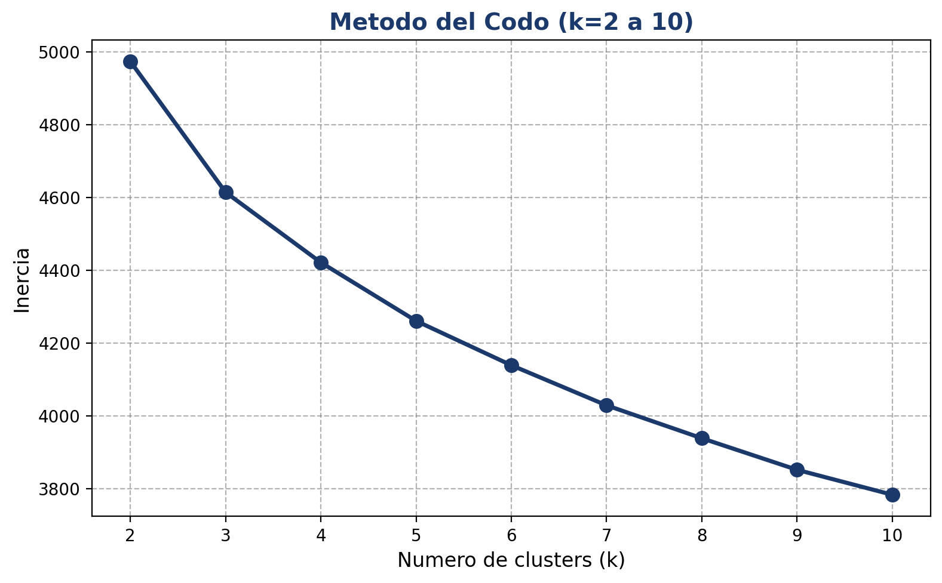
Figura 1. Metodo del Codo. Evolucion de la inercia para valores de k desde 2 hasta 10.
Descripcion: La grafica muestra la inercia decreciente a medida que aumenta k. Cada punto representa el valor calculado para cada k.
Interpretacion: La mayor reduccion de inercia ocurre entre k=2 y k=3 (7.22%), seguida de k=3 a k=4 (4.18%). A partir de k=5, la reduccion porcentual cae por debajo del 3%. El codo se observa alrededor de k=3.
Analisis: La reduccion porcentual muestra claramente que el mayor beneficio en compactacion se obtiene al pasar de 2 a 3 clusters. Agregar mas clusters ofrece rendimientos decrecientes.
Conclusion: El codo senala k=3 como un punto de inflexion donde la inercia comienza a estabilizarse.

5.2 Silhouette Score
El coeficiente de silueta mide la cohesion interna y la separacion entre clusters. Valores cercanos a 1 indican clusters compactos y bien separados; valores cercanos a 0 indican solapamiento.
k | Silhouette Score | Interpretacion
2 | 0.0986 | Moderadamente solapados
3 | 0.0823 | Moderadamente solapados
4 | 0.0723 | Solapados
5 | 0.0710 | Solapados
6 | 0.0653 | Solapados
7 | 0.0662 | Solapados
8 | 0.0661 | Solapados
9 | 0.0650 | Solapados
10 | 0.0637 | Solapados
Tabla 5. Silhouette Score para k=2 a 10 con interpretacion.
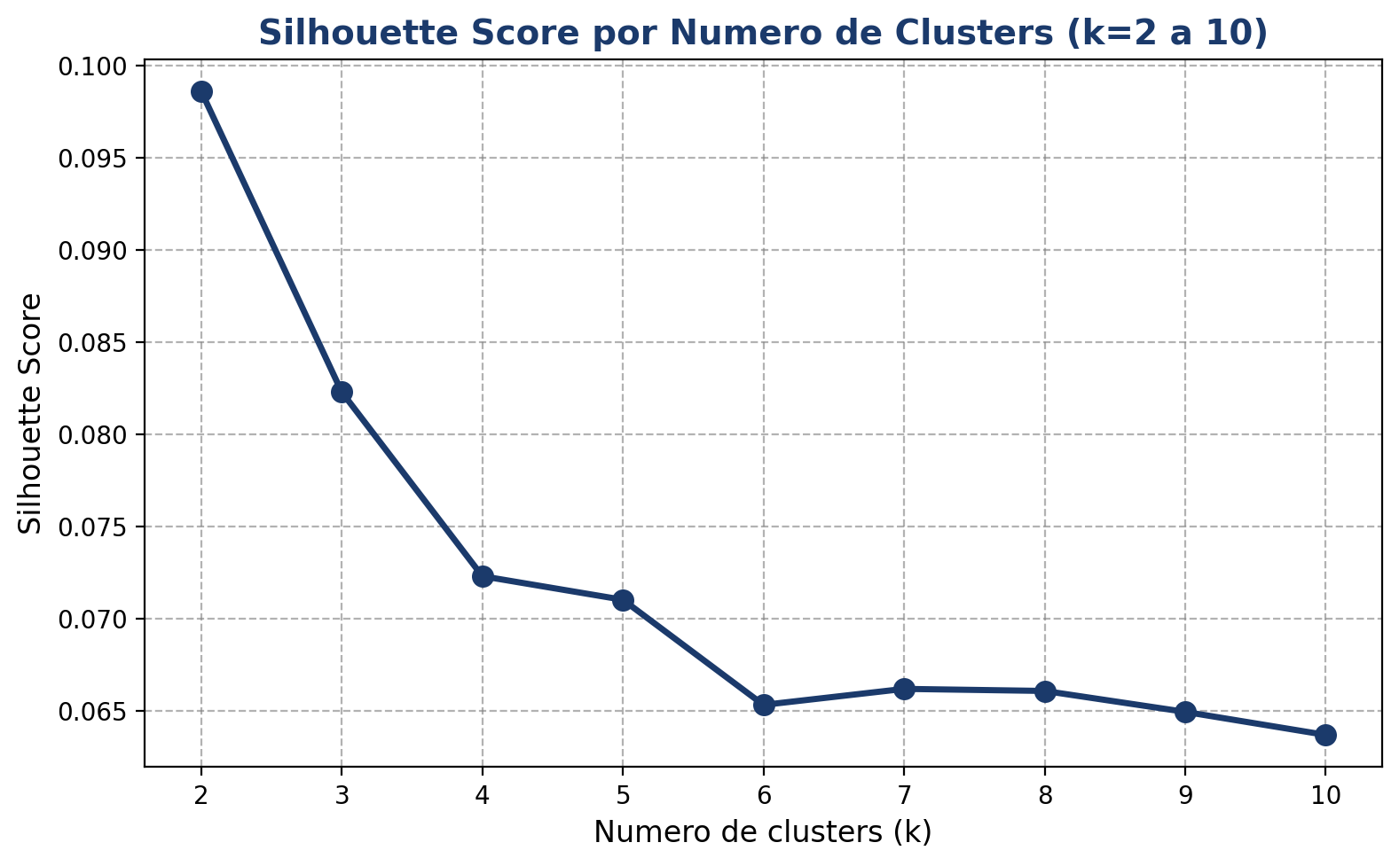
Figura 2. Silhouette Score segun numero de clusters.
Descripcion: La grafica muestra el coeficiente de silueta promedio para cada valor de k.
Interpretacion: El valor maximo se alcanza en k=2 (0.0986), seguido de k=3 (0.0823). A partir de k=4 el score desciende progresivamente. Todos los valores son inferiores a 0.1.
Analisis: k=2 ofrece la mejor separacion en terminos de silueta, pero k=3 presenta una diferencia minima de solo 0.017 puntos. La estructura de los datos no genera grupos perfectamente separados.
Conclusion: k=3 ofrece un silhouette score cercano al maximo, con la ventaja de proporcionar una segmentacion mas util y detallada que k=2.

5.3 Comparacion entre Codo y Silhouette
La tabla integrada permite comparar ambas metricas simultaneamente y detectar discrepancias. El codo sugiere k=3 como punto de inflexion, mientras que la silueta favorece ligeramente k=2.
k | Inercia | Reduccion % | Silhouette
2 | 4974.43 | - | 0.0986
3 | 4615.08 | 7.22% | 0.0823
4 | 4422.23 | 4.18% | 0.0723
5 | 4261.72 | 3.63% | 0.0710
6 | 4139.85 | 2.86% | 0.0653
7 | 4029.71 | 2.66% | 0.0662
8 | 3939.33 | 2.24% | 0.0661
9 | 3852.60 | 2.20% | 0.0650
10 | 3784.10 | 1.78% | 0.0637
Tabla 6. Comparacion integrada: inercia, reduccion porcentual y silhouette score para k=2 a 10.

Analisis: La reduccion porcentual de inercia muestra un salto significativo en k=3 (7.22%), que se reduce a la mitad en k=4 (4.18%). El silhouette score se mantiene relativamente estable entre k=2 (0.099) y k=3 (0.082), con una diferencia de solo 0.017. Esta discrepancia entre metodos es normal en datos reales de clientes, donde las fronteras entre grupos son inherentemente difusas.

5.4 Decision final: por que k=3?
Se selecciona k=3 como numero optimo de clusters, sustentado en los siguientes criterios:
1. El metodo del codo senala k=3 como punto de inflexion, con la mayor reduccion porcentual de inercia (7.22%).
2. El silhouette score para k=3 (0.0823) es solo ligeramente inferior al maximo en k=2 (0.0986), con una diferencia marginal de 0.017 que no justifica limitarse a solo dos grupos.
3. Con tres clusters se obtiene una segmentacion interpretable y accionable comercialmente: clientes regulares, clientes en riesgo y clientes leales premium.
4. La distribucion de clientes es razonablemente balanceada: 161 (38.3%), 106 (25.2%) y 153 (36.4%), lo que permite analisis estadisticos validos en cada segmento.

6. Evaluacion Interna del Clustering
Con k=3 seleccionado, se entreno el modelo final K-Means (random_state=42, n_init=10). La evaluacion interna arroja los siguientes resultados.
Metrica | Valor | Interpretacion
Inercia (k=3) | 4615.08 | Suma de distancias intra-cluster
Silhouette Score (k=3) | 0.0823 | Estructura con solapamiento moderado
Cluster 0 | 161 clientes (38.3%) | Segmento mayoritario
Cluster 1 | 106 clientes (25.2%) | Segmento minoritario
Cluster 2 | 153 clientes (36.4%) | Segmento intermedio
Tabla 7. Metricas internas del modelo final con k=3.

El coeficiente de silueta de 0.0823 indica una separacion moderada entre clusters, consistente con datos reales de clientes donde las fronteras entre segmentos son tipicamente difusas. La distribucion balanceada de los clusters (ningun grupo con menos de 100 clientes) permite realizar analisis estadisticamente significativos en cada segmento.

7. Perfilamiento de Segmentos
El perfilamiento combina el analisis de promedios numericos y modas categoricas para caracterizar cada cluster de manera completa. Se incluye ademas la tasa de abandono como validacion externa.

7.1 Perfil Numerico
Variable | Cluster 0 (161) | Cluster 1 (106) | Cluster 2 (153)
Edad | 41.40 | 37.08 | 42.18
IngresoMensual | $2,957.65 | $3,136.82 | $2,957.60
CantidadCompras | 11.91 | 14.75 | 21.22
ComprasUltimos12M | 5.17 | 4.45 | 5.35
AntiguedadMeses | 26.98 | 42.33 | 71.67
QuejasUltimos6M | 0.61 | 2.82 | 0.81
DiasDesdeUltimaCompra | 34.61 | 66.98 | 36.44
VisitasWebUltimoMes | 9.97 | 8.20 | 9.37
TiempoPromedioSesionMin | 7.26 | 7.03 | 6.95
CuponesUsados | 3.10 | 2.29 | 2.16
Tasa Abandono | 36.65% | 65.09% | 33.99%
Tabla 8. Perfil numerico de clusters: promedios y tasa de abandono por segmento.

7.2 Perfil Categorico
Variable | Cluster 0 | Cluster 1 | Cluster 2
Ciudad (moda) | Bogota | Bogota | Bogota
CanalPreferido (moda) | Web | Web | Web
ZonaResidencia (moda) | Urbana | Urbana | Urbana
Segmento (moda) | Basico | Basico | Basico
Satisfaccion (moda) | Media | Baja | Media
Tabla 9. Perfil categorico de clusters: moda por variable en cada segmento.

El perfil categorico revela que todos los clusters comparten la misma moda en Ciudad (Bogota), CanalPreferido (Web), ZonaResidencia (Urbana) y Segmento (Basico). La unica variable categorica que discrimina entre clusters es Satisfaccion: el Cluster 0 y 2 tienen Moda Media, mientras que el Cluster 1 tiene Moda Baja, consistente con su alto nivel de quejas.

7.3 Interpretacion de Segmentos
Cluster 0 - Clientes Estandar (161 clientes, 38.3%): Edad promedio 41.4 anos, ingresos de $2,958. Antiguedad moderada (27 meses), volumen de compras bajo (11.9 totales). Actividad reciente aceptable con 35 dias desde ultima compra. Pocas quejas (0.61) y alto uso de cupones (3.10), lo que indica sensibilidad a promociones. Tasa de abandono del 36.65%. Satisfaccion predominante: Media.
Cluster 1 - Clientes en Riesgo (106 clientes, 25.2%): Edad promedio mas baja (37.1 anos) e ingreso mas alto ($3,137). Sin embargo, presentan el mayor promedio de quejas (2.82 - mas del triple que los otros clusters), los dias mas prolongados sin compra (67) y la menor actividad reciente (4.45 compras en 12 meses). La tasa de abandono alcanza el 65.09% -la mas alta por un margen significativo-. Satisfaccion predominante: Baja.
Cluster 2 - Clientes Leales (153 clientes, 36.4%): Mayor antiguedad promedio (71.7 meses -casi 6 anos-), mayor volumen de compras (21.2 totales) y mejor actividad reciente (5.4 compras en el ultimo ano). Bajas quejas (0.81) y la menor tasa de abandono (33.99%). Satisfaccion predominante: Media. Representan el nucleo de clientes mas valioso para la empresa.
OBSERVACION: Hallazgo clave: El Cluster 1 (Clientes en Riesgo) tiene una tasa de abandono del 65.09%, casi el doble que los otros segmentos. A pesar de tener el ingreso mas alto, concentra la mayoria de las quejas y la mayor inactividad. La retencion de este segmento requiere atencion inmediata mediante gestion de quejas y ofertas personalizadas.

8. Visualizaciones

8.1 Dispersion Inicial: Ingreso mensual vs Compras
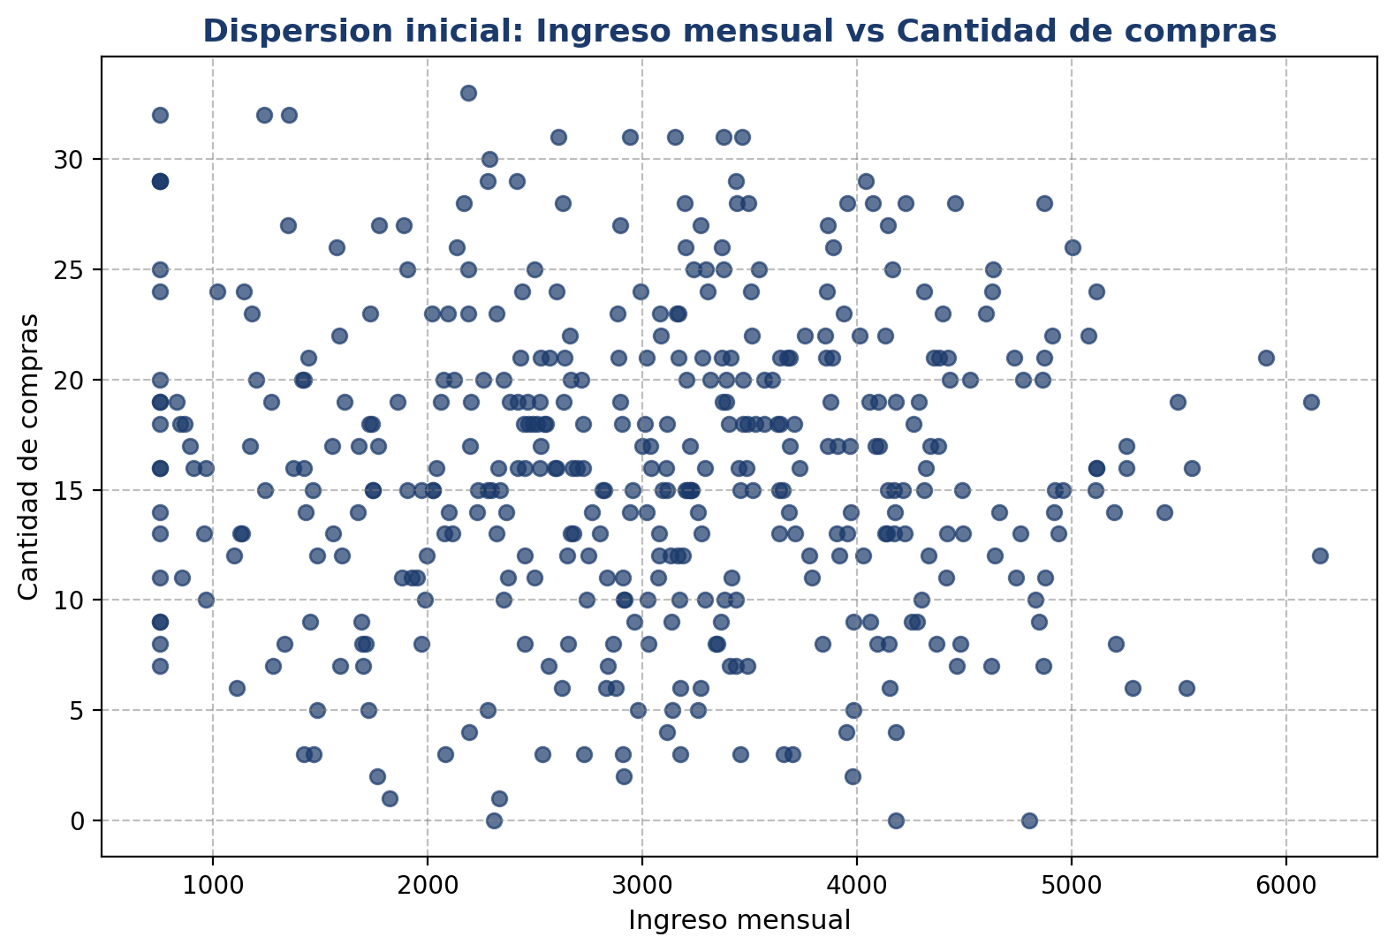
Figura 3. Dispersion inicial: Ingreso mensual vs Cantidad de compras (sin clusters).

Descripcion: Cada punto representa un cliente, mostrando la relacion entre su ingreso mensual y la cantidad total de compras realizadas.
Interpretacion: Se observa una nube de puntos concentrada en ingresos bajos a medios ($750-$4,000) con compras entre 5 y 25. Algunos valores atipicos con ingresos muy bajos pero altas compras.
Analisis: La relacion entre ingreso y compras no es lineal. Clientes con ingresos similares presentan comportamientos de compra muy diferentes.
Conclusion: La dispersion inicial muestra que los datos no tienen una estructura de grupos obvia a simple vista, lo que justifica el uso de un algoritmo de clustering.

8.2 Dispersion con Clusters
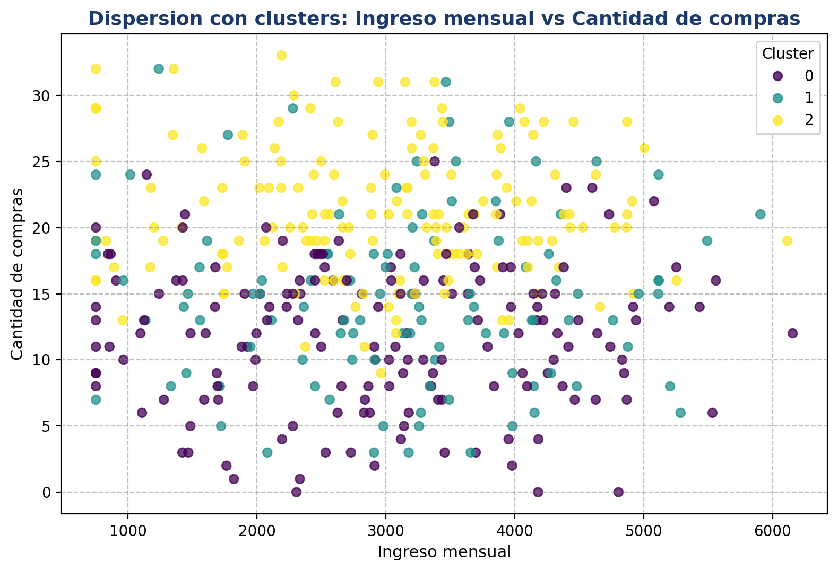
Figura 4. Dispersion con clusters: Ingreso mensual vs Cantidad de compras coloreado por cluster.

Descripcion: Misma grafica anterior pero cada punto coloreado segun su asignacion a un cluster (0, 1 o 2).
Interpretacion: Los clusters muestran cierto solapamiento en el espacio de ingreso-compras, pero se observa que el Cluster 2 (leales) tiende a concentrarse en la zona de mayor cantidad de compras.
Analisis: Aunque los clusters no estan perfectamente separados en este espacio bidimensional, el color revela patrones: el Cluster 2 ocupa preferentemente la region superior (mayores compras).
Conclusion: La dispersion con clusters confirma que la segmentacion captura diferencias en el comportamiento de compra, especialmente en la dimension de cantidad de compras.

8.3 Visualizacion PCA
Se aplico PCA para reducir las 24 dimensiones a 2 componentes principales, que explican conjuntamente el 24.31% de la varianza total (PC1: 12.22%, PC2: 12.09%).
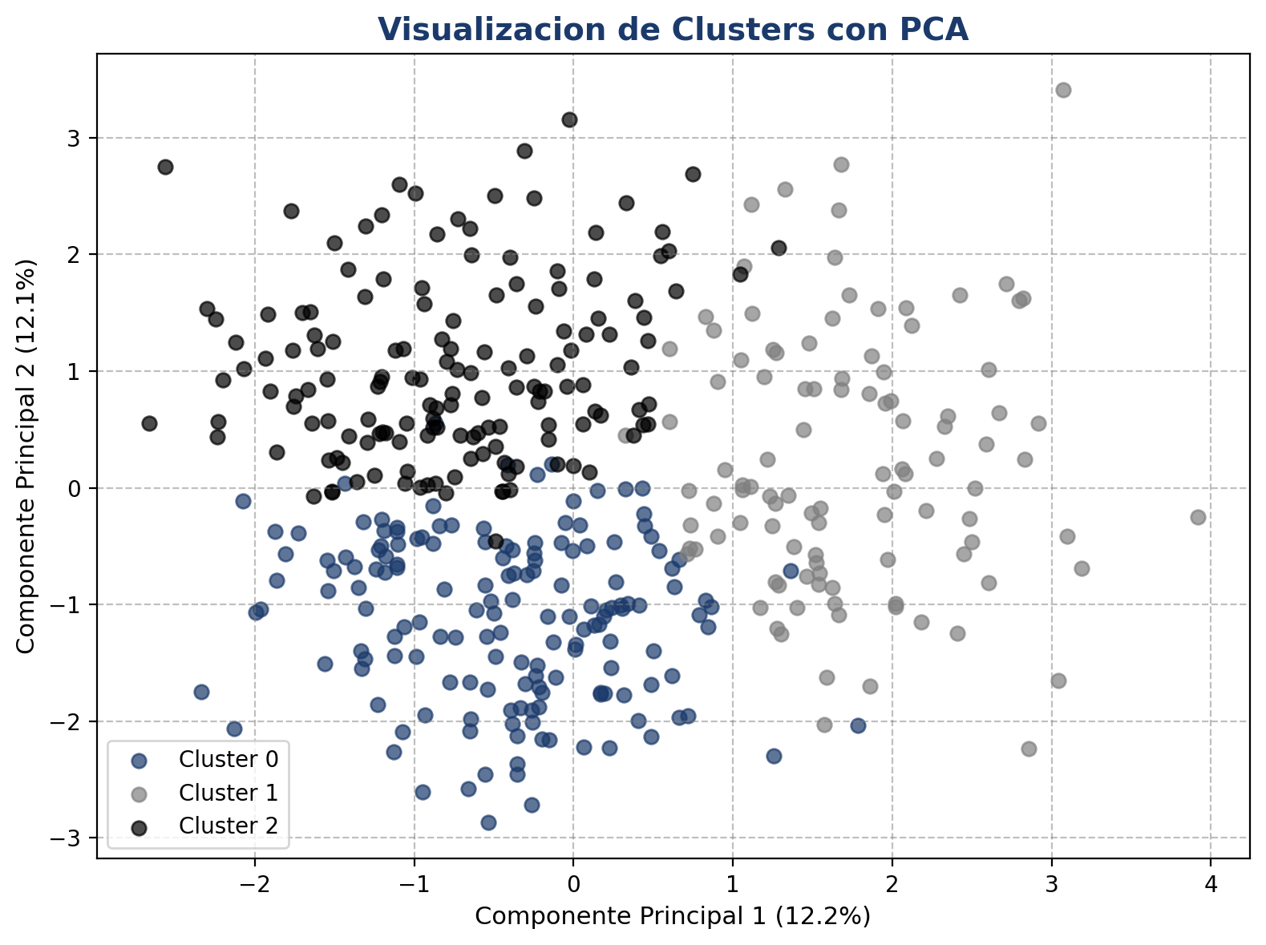
Figura 5. Visualizacion de clusters con PCA. Proyeccion en 2D con 24.31% de varianza explicada.

Descripcion: Proyeccion de los 420 clientes en el espacio de las dos primeras componentes principales. Cada color representa un cluster.
Interpretacion: Se observan tres concentraciones parcialmente superpuestas. El Cluster 2 se ubica principalmente en una region, el Cluster 1 en otra y el Cluster 0 en una posicion central.
Analisis: La varianza explicada total (24.31%) es moderada, lo cual es esperado al proyectar 24 dimensiones en solo 2. Aun asi, se aprecia una tendencia de separacion entre los clusters.
Conclusion: PCA confirma visualmente que los tres clusters ocupan regiones diferenciadas, aunque con zonas de transicion.

8.4 Perfil Comparativo de Clusters
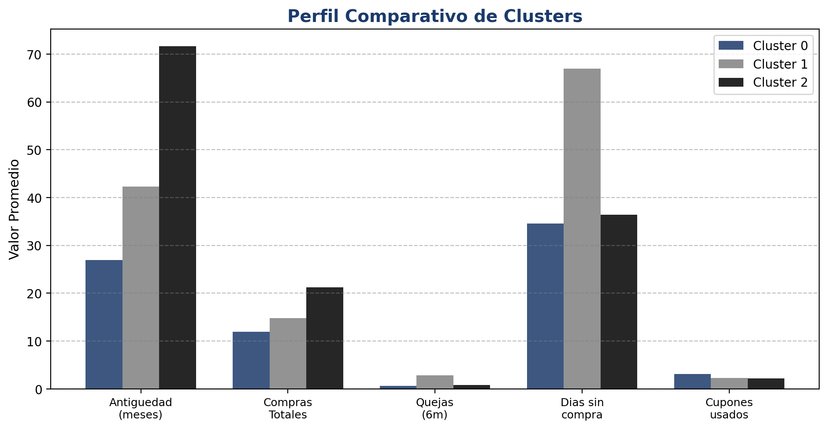
Figura 6. Perfil comparativo de clusters en las 5 variables mas discriminantes.

Descripcion: Grafico de barras agrupadas que compara los promedios de cada cluster en antiguedad, compras totales, quejas, dias sin compra y cupones usados.
Interpretacion: El Cluster 2 domina en antiguedad y compras. El Cluster 1 se destaca negativamente en quejas y dias sin compra. El Cluster 0 es intermedio con mayor uso de cupones.
Analisis: Las variables de antiguedad, quejas y dias sin compra discriminan mejor entre los segmentos.
Conclusion: El perfil comparativo confirma que los tres clusters tienen identidades claramente diferenciadas, con sentido comercial.

9. Conclusiones
1. Identificacion de tres segmentos con valor estrategico: El modelo de clustering con k=3 genero una segmentacion interpretable y accionable. Los tres clusters -Estandar (38.3%), en Riesgo (25.2%) y Leales (36.4%)- presentan diferencias sustanciales en antiguedad, compras, quejas y actividad reciente.
2. El segmento Leales como activo estrategico: Con 71.7 meses de antiguedad promedio, 21.2 compras totales y solo 33.99% de abandono, representa el nucleo mas valioso y debe ser priorizado en programas de fidelizacion y reconocimiento.
3. El segmento en Riesgo como oportunidad de mejora: Con 65.09% de abandono y 2.82 quejas promedio, este grupo requiere atencion inmediata. A pesar de tener el ingreso mas alto, los clientes estan insatisfechos, probablemente por experiencias de servicio deficientes.
4. La Satisfaccion como variable discriminante clave: El perfil categorico revelo que la satisfaccion es la unica variable categorica que diferencia los clusters: Media para clusters 0 y 2, Baja para el Cluster 1. Esto sugiere que la experiencia del servicio es un factor determinante en la segmentacion.
5. Validacion externa con Abandono: La tasa de abandono confirmo la validez de la segmentacion: Cluster 1 (65.09%) duplica las tasas de Cluster 0 (36.65%) y Cluster 2 (33.99%), demostrando que los clusters identificados tienen poder predictivo sobre el comportamiento futuro de los clientes.
OBSERVACION: El analisis demuestra que es posible descubrir patrones significativos en datos de clientes mediante aprendizaje no supervisado, obteniendo segmentos con sentido comercial que permiten disenar estrategias diferenciadas de retencion, fidelizacion y recuperacion.

10. Limitaciones y Recomendaciones

10.1 Limitaciones
Tamano muestral reducido: 420 registros limitan la generalizacion de los resultados.
Bajo coeficiente de silueta: 0.0823 indica solapamiento entre clusters, comun en datos reales de clientes.
Varianza explicada limitada en PCA: Solo 24.31% de la varianza total es capturada por 2 componentes.
K-Means asume esfericidad: Los clusters se asumen esfericos y de tamano similar, lo que puede no reflejar la estructura real.
Sesgo geografico potencial: La muestra puede no representar la distribucion geografica real de clientes.

10.2 Recomendaciones
Ampliar la base de datos: Mas registros permitirian explorar un mayor numero de clusters y obtener segmentos mas especificos.
Incorporar variables adicionales: Ticket promedio, frecuencia por categoria, interacciones con servicio al cliente y engagement en redes sociales.
Probar otros algoritmos: DBSCAN (para clusters de forma arbitraria), clustering jerarquico o Gaussian Mixture Models.
Monitoreo continuo: Re-evaluar la segmentacion periodicamente con nuevos datos para detectar cambios en los patrones de comportamiento.
Sistema de alertas para Cluster 1: Implementar un sistema de deteccion temprana para clientes con incremento de quejas o reduccion de actividad.
Analisis omnicanal: Profundizar en el analisis del CanalPreferido y visitas web para optimizar la estrategia digital.

11. Declaracion de Uso de IA
En cumplimiento con las politicas de integridad academica y transparencia en el uso de herramientas tecnologicas, se declara que:
1. Herramientas utilizadas: Se utilizo un modelo de lenguaje basado en inteligencia artificial (DeepSeek) como herramienta de apoyo en la redaccion, estructuraccion y formato del documento.
2. Alcance del uso: La IA fue empleada exclusivamente como asistente para organizar el contenido tecnico, redactar parrafos explicativos y generar las tablas. Todas las descripciones tecnicas, interpretaciones de resultados y conclusiones se basan en los datos reales obtenidos de la ejecucion del notebook.
3. Revision y validacion: El analisis completo -seleccion de variables, determinacion de k, perfilamiento e interpretacion de metricas- fue realizado mediante la ejecucion del codigo Python. El estudiante verifico personalmente cada resultado, valido la coherencia de las interpretaciones y ajusto el contenido del informe.
4. Responsabilidad academica: El estudiante asume la plena responsabilidad sobre el contenido, analisis y conclusiones presentadas. La IA fue utilizada como herramienta de apoyo academico y documental, sin sustituir el juicio critico del autor.

Declaracion formulada en junio de 2026.

